Die Geschichte von der KLEINEN GUTEN IDEE
Ich erzähle euch heute eine Geschichte. Eine Geschichte, die so wunderbar ist, dass man glauben könnte, jemand hat sie sich ausgedacht. Aber ich versichere euch: Jedes Wort der Geschichte ist wahr. Also los geht es. Die Kinder der Christian-Reichart-Schule freuen sich in jedem Jahr schon viele, viele Wochen vorher auf den Dezember. Natürlich freuen sie sich auf den Nikolaustag, auf´s Plätzchenbacken, auf die aufregenden Tage vor Weihnachten. Aber besonders freuen sie sich auch auf das Weihnachtskonzert in der Schule: Die Kinder der Theatergruppe sind gespannt darauf, wie ihr lange geübtes Weihnachtsstück ankommt, die Musiker hoffen, dass alle Stücke so gelingen, wie sie sich das wünschen. Und dann kommt der große Tag. Kerzen erleuchten den Schulhof, das Gebäude ist geschmückt, weihnachtliche Gerüche schmeicheln den Nasen und der Zuschauerraum ist prall gefüllt von erwartungsfrohen Eltern, Großeltern, Geschwistern und Gästen. Wie groß sind der Stolz und die Erleichterung, wenn das Publikum begeistert klatscht. Und wie groß ist die Freude, wenn die Körbchen von freundlichen Menschen mit Spenden gefüllt werden. Denn: Wir wissen, dass nicht alle Kinder und deren Eltern das Weihnachtsfest so unbeschwert genießen können, wie wir. Deshalb geben wir das gespendete Geld an das Kinderhospiz Mittelthüringen.
Und dann dieses Jahr. Kein Weihnachtskonzert, keine Spenden, keine kleine Freude für das Kinderhospiz.
Zwei Mädchen aus der dritten Klasse dachten sich: „Das kann doch nicht sein.“ Sie setzten sich zusammen und überlegten und überlegten. Und plötzlich kam die KLEINE GUTE IDEE zu ihnen. Sie machte den Vorschlag: "Spendet doch ein wenig von euerm Geld für das Kinderhospiz." Und die Mädchen nahmen von ihrem Geld und legten es in eine kleine Kiste. Und erzählten ihrer Lehrerin davon. Und die KLEINE GUTE IDEE kam mit zur Lehrerin und sagte: "Erzähle es doch weiter." Und so wurde die Geschichte der kleinen Kiste weitererzählt. Und bei vielen Leuten, die die Geschichte hörten, kam die KLEINE GUTE IDEE vorbei und sagte: "Mach doch einfach mit." Viele kleine Kisten wurden von lieben Menschen gefüllt. So viele Kisten, dass der Inhalt in eine große Kiste umgefüllt werden musste. Die KLEINE GUTE IDEE ging wieder zur Lehrerin und verlangte: "Lehre mich zählen, damit ich erzählen kann, wie viel Liebe in die große Kiste gelegt wurde." Und nachdem sie gezählt hatte, sagte sie: "Zeig mir, wie man Zahlen schreibt, damit es alle sehen können:" Die KLEINE GUTE IDEE schrieb und sagte: "Das ist eine gute Zahl, alle sollen sie sehen." Und so hängt im Schaukasten ein Plakat, auf dem eine Zahl steht.
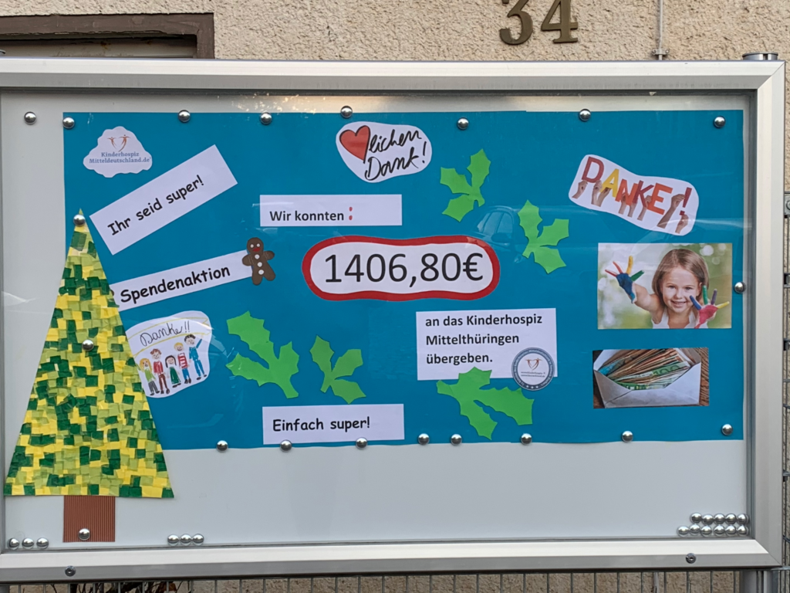
Die KLEINE GUTE IDEE schloss die Scheibe des Schaukastens und sah dabei ihr Spiegelbild. Und wie überrascht war sie darüber, was sie sah. Aus der KLEINEN GUTEN IDEE war eine GROSSE GUTE IDEE geworden. Und die GROSSE GUTE IDEE war stolz. Stolz auf alle Kinder, Eltern, Großeltern und Mitarbeiterinnen der Schule, die sie so groß gemacht haben.
Und ich habe gehört, dass die GROSSE GUTE IDEE jetzt Weihnachten feiert und sich im nächsten Jahr wieder auf den Weg macht. Vielleicht kommt sie zu dir. Wir werden sehen.

